Автор: Кислицына Анна Викторовна,
Грант Анна Петровна, Леонова Елена Алексеевна
Организация: МБОУ СОШ №3
Населенный пункт: г. Усолье-Сибирское

Формирование функциональной грамотности в условиях интегрированной экскурсии
В современном мире иностранный язык стал средством взаимодействия общества, роль которого возрастает в связи с развитием международных экономических, научных, социальных, культурных связей.
Формирование функциональной грамотности на уроках английского языка является неотъемлемой частью учебного процесса, поскольку язык является средством общения и взаимодействия не только в процессе обучения, но и за пределами школы.
Что же такое функциональная грамотность? Оказывается, этот термин введен ЮНЕСКО в 1957 году. И понималась как «совокупность умений читать и писать для использования в повседневной жизни и удовлетворения житейских проблем».
Затем в 1999 г. доктор психологических и педагогических наук Алексей Алексеевич Леонтьев в своей статье «Педагогика здравого смысла» дал более широкое объяснение этому понятию: способность человека использовать приобретаемые в течении жизни знания для решения широкого диапазона задач в различных сферах человеческой деятельности, общения и социальных отношений.
На сегодняшний день, функциональная грамотность – одно из центральных понятий в образовательном процессе, является одним из главных результатов образования и ориентации в мире профессий (Галина Сергеевна Ковалева, руководителю Центра оценки качества образования Института стратегии развития образования Российской академии образования, кандидат педагогических наук).
Сформировать функциональную грамотность у обучающихся возможно на любых видах и формах урока или на внеурочных мероприятиях. Например, интегрированные уроки помогают сделать учебный процесс более интересным, увлекательным и познавательным.
Как же привлечь внимание детей и заинтересовать их? Интегрированное внеурочное мероприятие! Это прекрасная возможность вовлечения каждого обучающегося в активный познавательный процесс, причём процесс не пассивного овладения знаниями, а активной познавательной самостоятельной деятельности каждого обучающегося.
Одно из таких мероприятий было проведено в г. Усолье-Сибирское на базе МБОУ СОШ №3 и курорта «Усолье».
Цель мероприятия - формирование функциональной грамотности на интегрированном мероприятии по английскому языку через внеурочную деятельность.
Задачи, которые были поставлены:
- Расширить языковую и коммуникативную компетенцию формируя социокультурные знания у обучающихся;
- Развивать познавательные способности, навыки критического мышления;
-Воспитывать интерес к изучаемому предмету.
Мероприятие было проведено в 2 этапа, 1 этап — это непосредственно сама экскурсия, совместно с учителем истории был составлен маршрут исторических мест, которые находятся в городе Усолье-Сибирское – это соляной источник, усольский курорт, памятник солдатам советской армии, магазин и дом Приска Федоровича Пономарева, Спасская церковь и Базарная площадь.
Экскурсия проходила на английском и русском языках. Учителя рассказывали ребятам исторические факты, события, даты. Вся информация на английском языке была адаптирована для детей соответствующего возраста.
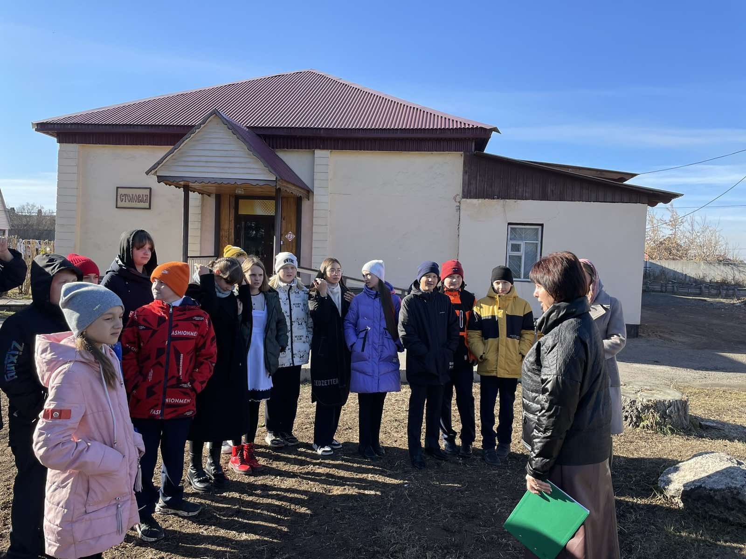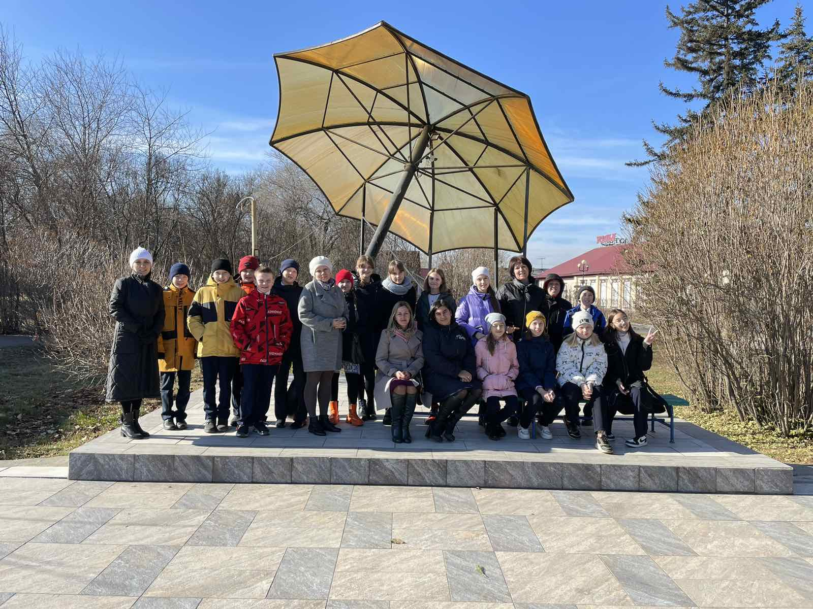
Экскурсия продлилась около 1 часа, затем перешли ко 2 этапу, которое представляло разработку проектов, а именно маршрута по историческим местам города Усолье-Сибирское.
К ребятам в гости приехал турист из Великобритании, который и попросил детей рассказать ему о достопримечательностях города. Обучающиеся были разделены на 4 команды по 4 человека, используя материал, который был им предоставлен, ребята с удовольствием и с энтузиазмом стали воплощать свои идеи. Кроме этого, каждая команда представила и рассказала свой маршрутный лист и посоветовала иностранному гостю известные места города Усолье-Сибирского.
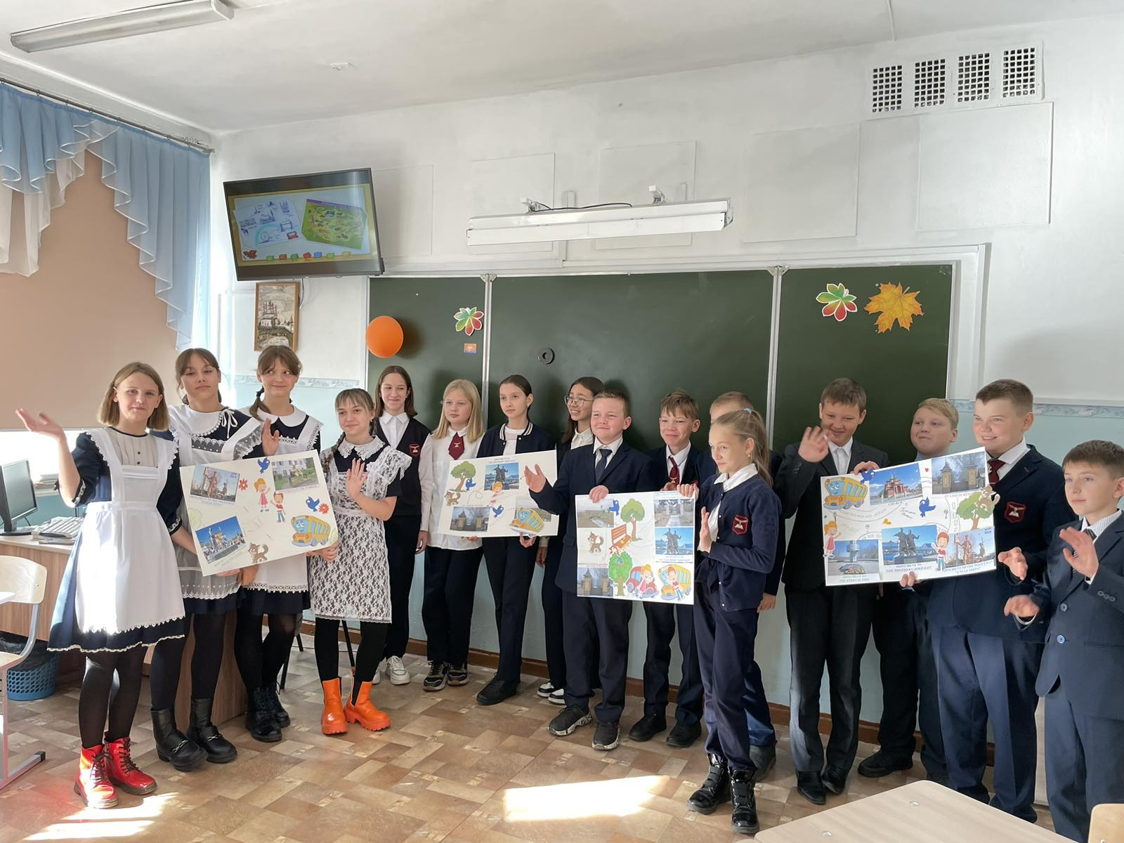
В конце всего мероприятия была проведена рефлексия, которая была направлена на осознание пройденного пути, на сбор в общую копилку замеченного, обдуманного, понятого каждым. Её цель не просто уйти с мероприятия с зафиксированным результатом, а выстроить смысловую цепочку.
Ребятам были предложены бумажные гаджеты в виде мобильных телефонах, где дети написали свои пожелания в форме сообщений.
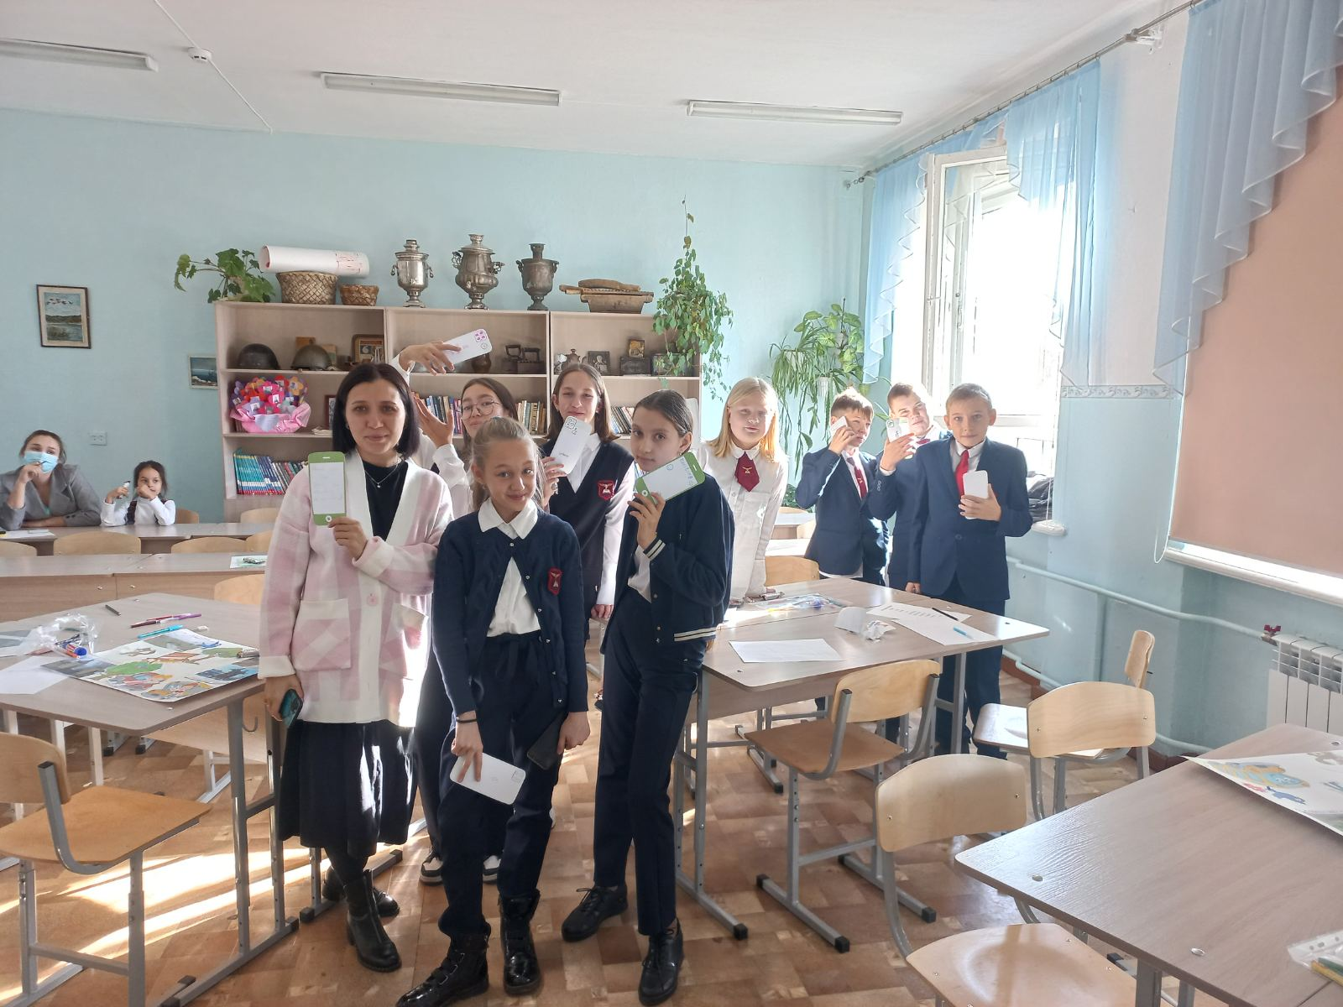
Применяя задания на формирование функциональной грамотности, учитель способствует повышению мотивации учащихся, расширяет их кругозор, развивает творческие способности, помогает осознать ценности современного мира – всё это необходимо для гармоничного развития личности и дальнейшего взаимодействия с обществом.
Творите, дерзайте и у нас все получится!

Использованная литература:
1. Усолье-Сибирское / В. Ф. Шаманский. - Иркутск: Вост.-Сиб. кн. изд-во, 1994. - 217, [2] с.: ил.; 20 см.; ISBN 5-7424-0635-5: Б. ц.
2. Колягин Ю.М., Алексеенко О.Л. Интеграция школьного обучения //Начальная школа. – 1990. – № 9. – С. 28-31
3. Максимова В.Н. Межпредметные связи и совершенствование процесса обучения. М.: Просвещение, 1984. – 142 с.
4. Воронина, К. В. Формирование функциональной грамотности на уроках английского языка / Молодой ученый. — 2020. — № 5
5. Панфилова Е. И. К вопросу о формировании функциональной грамотности учащихся на уроках английского языка / Концепт: Современные научные исследования: актуальные теории и концепции. Выпуск 3, 2015.

